ÖĞRENCİ BELGESİ
Öğrencilerinize kurumunuzda eğitim gördüğüne dair isteği üzerine sistem üzerinden Öğrenci Belgesi raporu oluşturabilirsiniz. Raporu kendinize göre özelleştirmesini sağlayabilir öğrenci Belgesini Türkçe ve İngilizce olmak üzere iki farklı dil seçeneğini kullanarak alabilirsiniz. Kendinize ait hiçbir düzenleme işlemi yapmadan rapor oluşturmak istenirse
Öğrenci İşlemleri ana modülü altında bulunan Okul Kayıt ekranına geliniz.
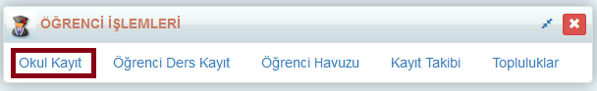

Öğrencinin bulunduğu satırdaki butonuna tıklayınız. Açılan İşlem Seçim penceresinde Raporlar alanında Öğrenci Belgesi linkine tıklayınız.
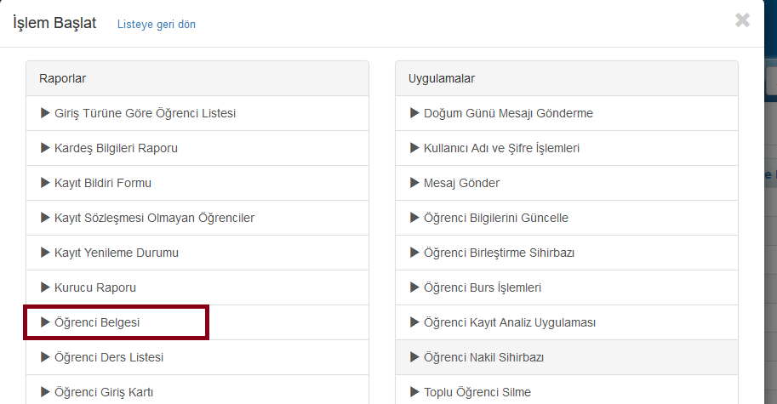
Bilgi: Eğer belgeyi İngilizce almak istiyorsanız Konu ve Açıklama satırını sizin İngilizce olarak yazmanız gerekmektedir. Raporu oluştururken şablon seçimi ve rapor dilini İngilizce seçmeniz gerekmektedir.
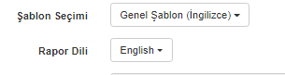
Pdf ve Word olarak iki farlı rapor tipinde alabilirsiniz. Başla butonuna tıklayınız.
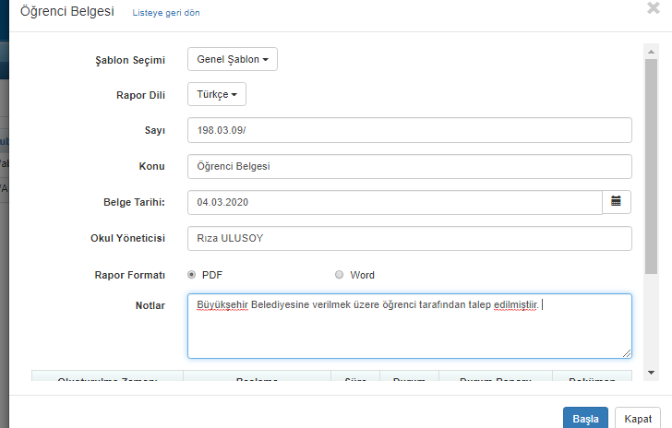
Oluşan Öğrenci Belgesi örneği aşağıdaki gibidir;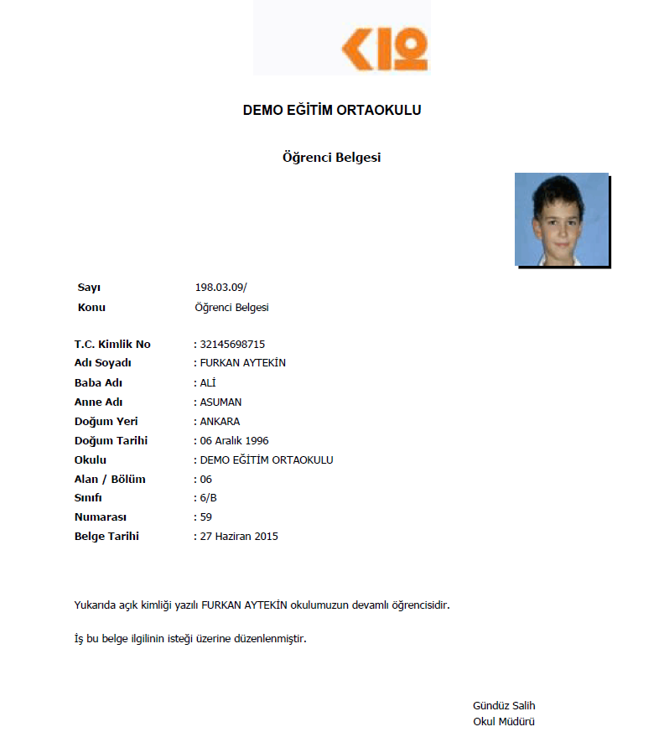
Raporu kendiniz İngilizce ya da Türkçe şablon haline getirerek belgenizi özelleştirebilirsiniz. Bu işlemi gerçekleştirebilmek için Okul Ana Modülü altında bulunan “Okul Bilgiler” ekranına tıklayınız. Gelen ekranda işlemler butonuna basarak uygulamalar butonundan Şablon Yükleme Sihirbazını Seçiniz
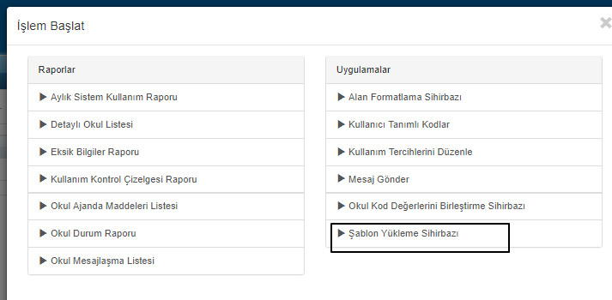
Açılan ekranda Şablon Tipini “Öğrenci Belgesi Şablonu Yükleyebilir” olarak seçiniz. Alt kısımda Türkçe ve İngilizce Genel şablonlar bulunmaktadır. Türkçe olarak şablonu özelleştirmek için Genel Şablonun yan tarafında bulunan butonuna basınız. İngilizce olarak özelleştirmek için alt kısımda bulunan Genel Şablon ( İngilizce) satırının butonuna tıklayınız.
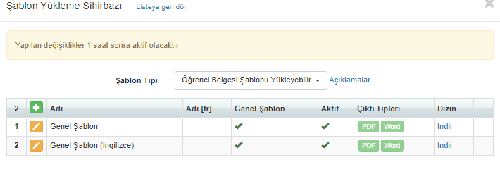
Şablon tipinin yan tarafında bulunan Açıklamalar alanından bilgilerini çekmesini istediğiniz parametreler bulunmaktadır.
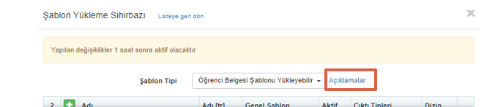

Örnek şablonlar aşağıda iletildiği gibidir. Dilediğiniz parametreyi silip dilediğiniz parametreyi ekleyebilirsiniz. Parametreler haricinde yazı ekleyebilirsiniz. Kendinize göre şablonu ayarlayabilirsiniz.
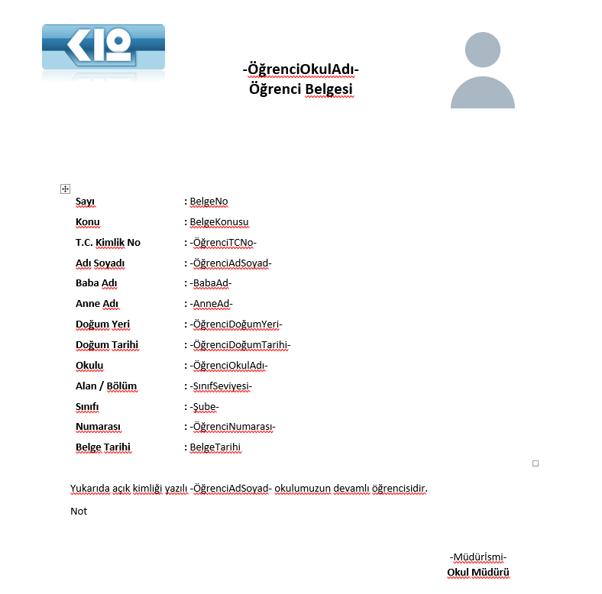
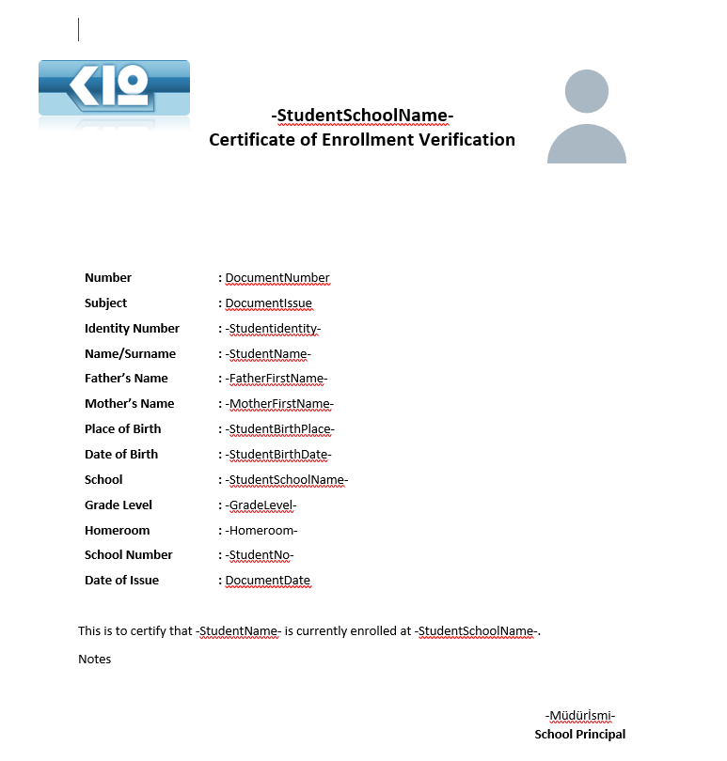
Düzenlemeleri sağladıktan sonra aynı ekrandan + butonuna basarak kendiniz şablon ismini belirterek çıktı tipini belirtip doküman ekle alanından düzenlediğiniz belgeyi ekleyebilirsiniz.
Yapılan değişiklikler 1 saat sonra aktif olacaktır.
Tek bir öğrenci için Öğrenci Belgesi alabileceğiniz gibi birden fazla öğrenci için de alabilirsiniz. Bunun için;
Öğrenci İşlemleri ana modülü altında bulunan Okul Kayıt yazısına tıklayınız.
Filtrele işlemi yapmak için ekranın sağ üst köşesinde bulunan filtrele() butonuna tıklayınız.
Kayıt Filtreleme Penceresinde bulunan filtreleme seçeneklerini kullanarak çeşitli filtreleme işlemleri gerçekleştirebilirsiniz.
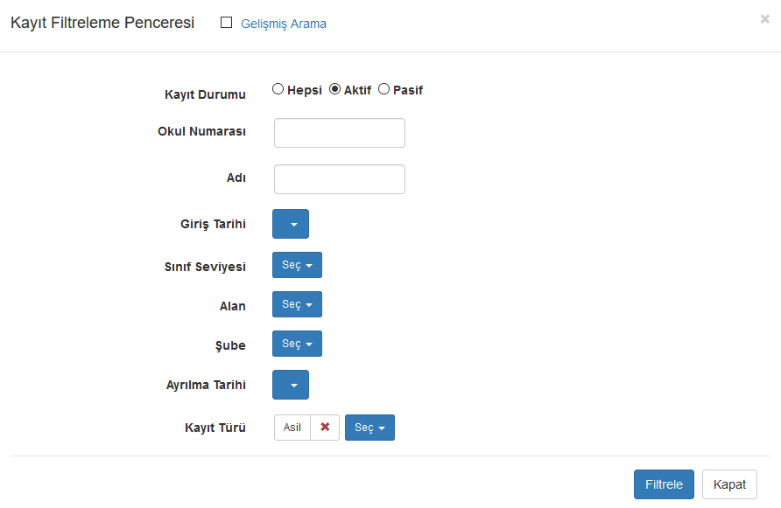

*Öğrencilerinizin numarasını yazarak öğrenci belgesi almak için Numara kriterini yazınız.
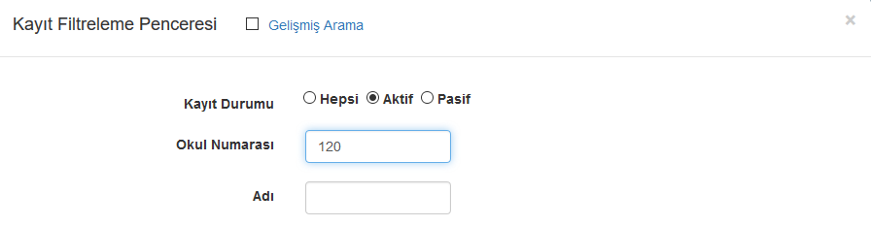
Öğrencilerinizin numarasını yazdıktan sonra Filtrele butonuna basınız.
Bir şubede bulunan tüm öğrenciler için İngilizce Öğrenci Belgesi almak istiyorsanız. Sınıf Seviyesi kriterini işaretleyiniz. Sınıf Seviyesini seçiniz.
Bir şube için alacağınız için Şubeler kriterini işaretleyiniz.
Filtreleme işlemini gerçekleştirdikten sonra ekranın sağ üst köşesinde bulunan İşlemler() butonuna tıklayınız.
İşlem Seçim Penceresinde Öğrenci Belgesi linkine tıklayınız.
Bilgileri girerek Başla butonuna tıklayınız.
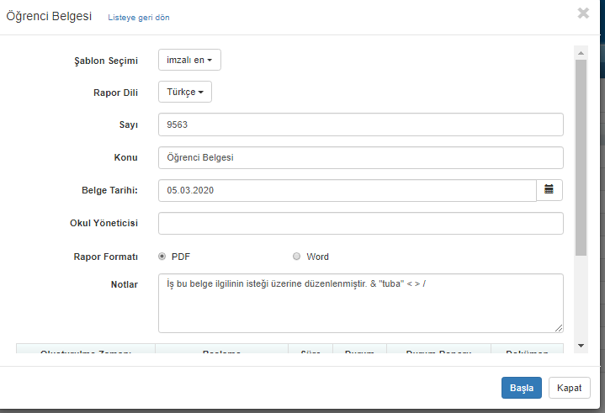
Filtrelediğiniz öğrenci / öğrenciler için oluşturulan İngilizce Öğrenci Belgesi örneğini aşağıda bulabilirsiniz.
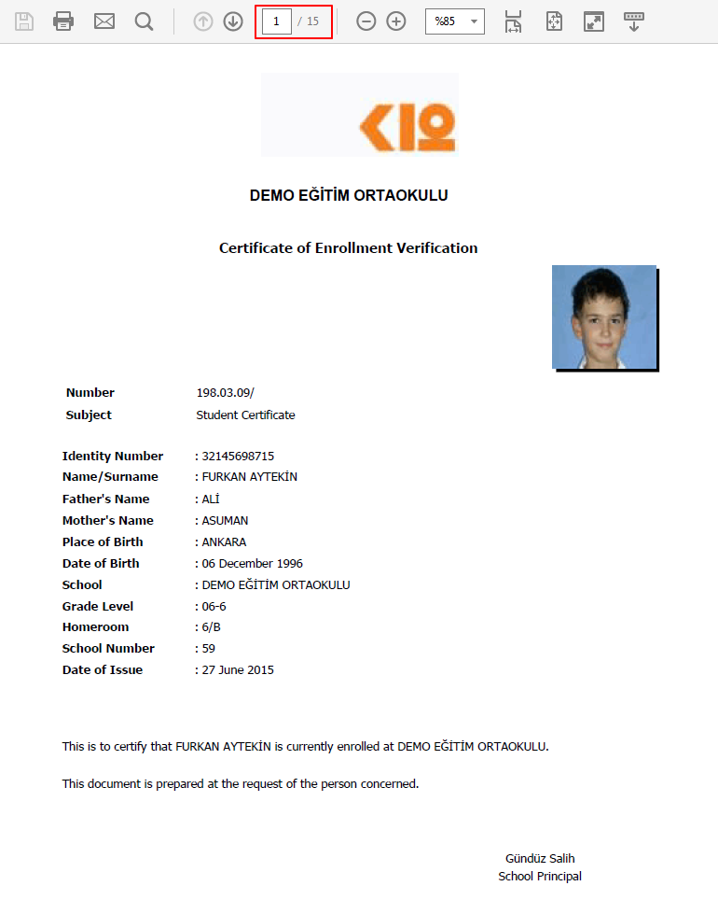

Son olarak okul bilgileri ekranında müdürün elektronik imzası tanımlıysa müdür imzası sisteme otomatik olarak eklenecektir.
